## PRESSMEDDELANDE 2017-11-10

**Över 100 falska id-handlingar stoppade**

**365id erbjuder id-säkerhetstjänster som effektivt stoppar id-intrång där falska id-handlingar används. Med hjälp av en 365id-scanner verifieras äkthet och utgångsdatum på pass, id-kort och körkort. Många företag som använder tjänsten väljer också att lagra en bild på den skannade id-handlingen under en begränsad tid. Bilden kan sedan användas vid eventuella utredningar eller reklamationer.**

**- Nu stoppar våra kunder flera falska id-handlingar i veckan och dagligen avslöjas 15–25 utgångna id-handlingar. Våra kunder inom biluthyrning och bilförsäljning har även kopplat på tilläggstjänsten körkortskontroll och här stoppar vi ytterligare ca 5 spärrade körkort per vecka, säger Johan Hagelin VD för 365id AB.**

Id-intrång, eller id-kapning som många fortfarande kallar det, har blivit ett omfattande samhällsproblem som drabbar privatpersoner, företag och myndigheter. Denna brottslighet beräknas kosta samhället 5–10 miljarder kronor per år och utvecklingen har varit dyster.

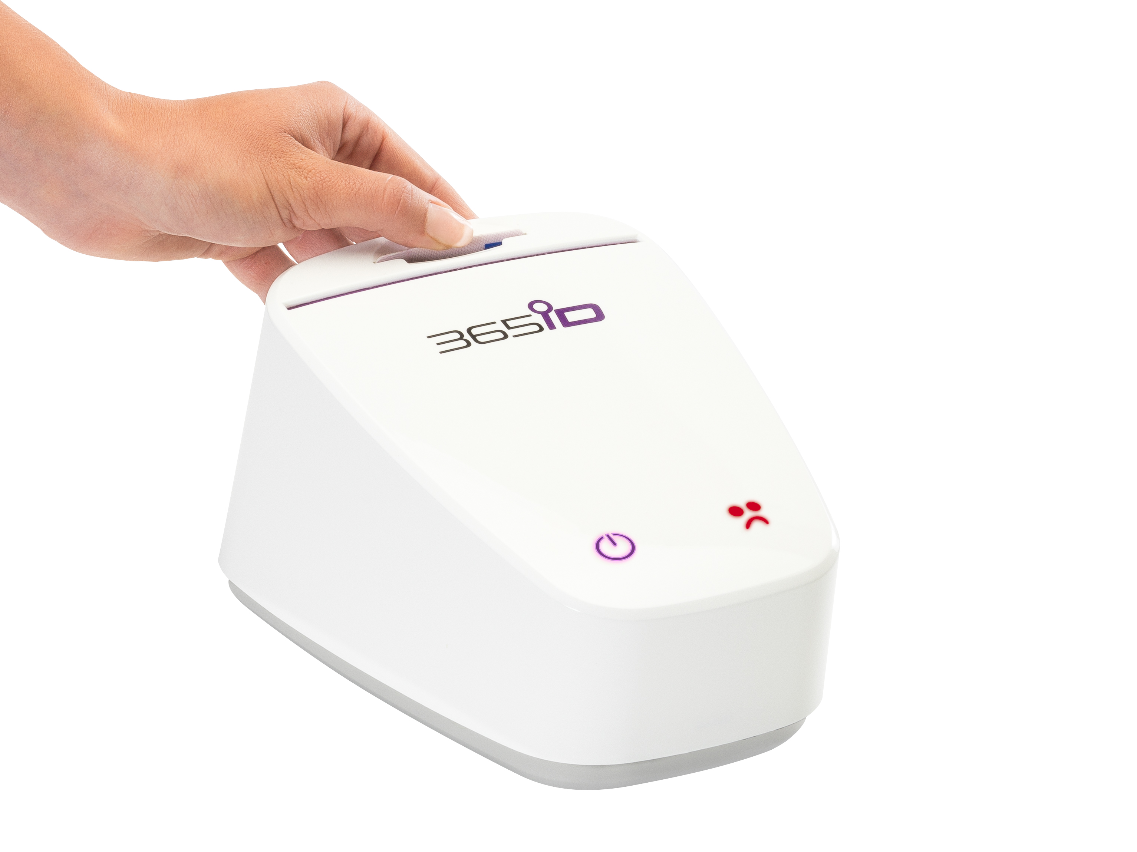

365id-scanner som har avslöjat en falsk id-handlingar.

Nu har 365id hjälp till att stoppa över 100 stycken falska id-handlingar, där bedragarna har försökt att hyra bilar, göra bankärenden, få ut mobiltelefoner och abonnemang samt skriva in sig på universitet mm.

365id-scannern används idag inom bank, teleoperatörer,

bil-, maskinuthyrning, logistik, hotell, högskolor/universitet, bilförsäljning, elektronikhandel, och myndighet. 365id har kunder i Sverige, Norge, Danmark, Estland, Lettland och Litauen.

**För ytterligare information**Johan Hagelin, vd och grundare 365id, 010-12 21 901, [johan.hagelin@365id.com](mailto:johan.hagelin@365id.com)